湛江市2011年初中毕业生学业考试
化学试题参考答案和评分说明
一、单项选择题（本大题包括10小题，每小题3分共30分，每小题只有一个选项符合题意）
1.B 2.D 3.C 4.A 5.C 6.A 7.B 8.D 9.B 10.A
二、双项选择题（本大题包括3小题，每小题4分共12分，每小题有两个选项符合题意，错选、多选或不选得0分，只选对一个正确选项得2分）
11.AD 12.CD 13.BC
三、填空与简答题（本大题包括5小题，共27分）
14.（3分）（1）2CO （2）Ca²⁺ （3）NaHCO₃ (每空1分，共3分)
15.（5分）（1）烧杯（1分） （2）B （1分）
（3）B （1分） （4）硬水 （1分）
（5）使可燃物与火源隔离（1分）
16.（5分）（1）石油（1分）
（2）有机合成（1分，填“合成”也给分）
（3）明矾 （1分）
（4）高（1分），强（1分）
17.（7分）（1）①有机（1分）
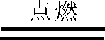
②C₂H₅OH +3O₂ 2CO₂ +3H₂O（2分，未配平扣1分，未写反应条件扣1分，两者都缺也只扣1分）。
（2）①放热（1分）。②变小/减小（1分）。酸碱恰好完全中和或酸碱恰好完全反应（1分）
（3）尿素（1分）
18.（7分）（1） Ca(OH)₂ （1分） H₂O （1分）
（2）CaCl₂+Na₂CO₃＝CaCO₃↓+2NaCl（2分，不写“↓”扣1分，未配平也扣1分，两者都缺也只扣1分）
（3）置换（1分）
（4）刷油漆、涂油等 （1分, 其他合理答案也给分）
（5）NH₄Cl（1分）
四、实验与探究题（本题包括3小题，共20分）
19．（8分）（1）① 酒精灯（1分）。 ② 长颈漏斗 （1分）
（2）E （1分）。CaCO₃ + 2HCl＝ CaCl₂+ CO₂↑+ H₂O （2分，不写“↑”扣1分，未配平也扣1分，两者都缺也只扣1分）
（3）高锰酸钾/氯酸钾和二氧化锰 （1分，只写一种情况即可得满分）
（4）Fe₃O₄ （1分）。防止集气瓶受热破裂（1分，其他合理答案也给分）
20．（4分）（1）CO₂ （1分） （2） 过滤（1分）
（3）Cu₂(OH)₂CO₃ + 2H₂SO₄ ＝2CuSO₄＋ 3H₂O + CO₂↑或Cu(OH) ₂·CuCO₃+2H₂SO₄＝2CuSO₄＋ 3H₂O + CO₂↑（2分，不写“↑”扣1分，未配平也扣1分，两者都缺也只扣1）
21．（8分）
（1）H₂SO₄（1分）
（2）SO₂+Ca(OH)₂ ＝ CaSO₃↓+H₂O（2分，不写“↓”扣1分，未配平也扣1分，两者都缺也只扣1分）
（4）二氧化硫也会使澄清石灰水变浑浊，无法证明煤中含有碳元素（1分）。
（6）除去过多的二氧化硫或排除二氧化硫的干扰（1分）
（7）B中的溶液褪色，C中的溶液不褪色，D中澄清的石灰水变浑浊 （3分）。
五、计算题（本大题包括2小题，共11分）
22.（5分）
（1）3 （1分）。
（2）42:3:16 （2分）。
（3）26.2﹪（2分，小数点位数错扣1分）
23．（6分） (1) 21.2g （2分）
解：(2)从图甲中获知，当BaCl₂完全转化为沉淀时消耗Na₂CO₃溶液的质量为40g。
设BaCl₂的质量为x，则 --------------------------------------（1分）
BaCl₂＋Na₂CO₃＝BaCO₃↓＋2NaCl
-------------------------------------------------（1分）

208 106
x 40g×26.5%

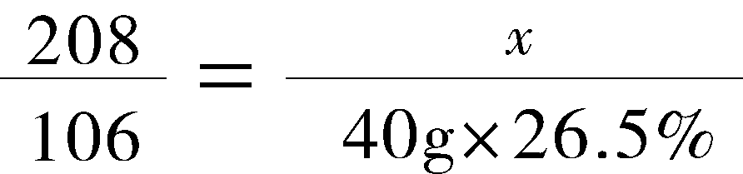
-------------------------------------------------（1分）

解得：x＝20.8g
该BaCl₂溶液的溶质质量分数＝（20.8g/150g）x 100%=13.9%
---------（1分）
答：该BaCl₂溶液的溶质质量分数为13.9%。
（其他合理解题过程也给分）


